

**"Объектілерді кейіннен кәдеге жарату (құрылыстарды бұзу) жөніндегі жұмыстар кешенін жүргізуге рұқсат беру" мемлекеттік көрсетілетін қызмет регламентін бекіту туралы**

***Күшін жойған***

Қарағанды облысының әкімдігінің 2019 жылғы 31 қазандағы № 61/04 қаулысы. Қарағанды облысының Әділет департаментінде 2019 жылғы 5 қарашада № 5518 болып тіркелді. Күші жойылды - Қарағанды облысының әкімдігінің 2020 жылғы 30 сәуірдегі № 27/01 қаулысымен

      Ескерту. Күші жойылды - Қарағанды облысының әкімдігінің 30.04.2020 № 27/01 (алғашқы ресми жарияланған күнінен кейін күнтізбелік он күн өткен соң қолданысқа енгізіледі) қаулысымен.

      Қазақстан Республикасының 2001 жылғы 23 қаңтардағы "Қазақстан Республикасындағы жергілікті мемлекеттік басқару және өзін-өзі басқару туралы", 2013 жылғы 15 сәуірдегі "Мемлекеттік көрсетілетін қызметтер туралы" заңдарына, "Объектілерді кейіннен кәдеге жарату (құрылыстарды бұзу) жөніндегі жұмыстар кешенін жүргізуге рұқсат беру" мемлекеттік көрсетілетін қызмет стандартын бекіту туралы" Қазақстан Республикасы Индустрия және инфрақұрылымдық даму министрінің 2019 жылғы 28 маусымдағы № 452 бұйрығына (Нормативтік құқықтық актілерді мемлекеттік тіркеу тізілімінде №18969 болып тіркелген) сәйкес, Қарағанды облысының әкімдігі ҚАУЛЫ ЕТЕДІ:

      1. "Объектілерді кейіннен кәдеге жарату (құрылыстарды бұзу) жөніндегі жұмыстар кешенін жүргізуге рұқсат беру" мемлекеттік көрсетілетін қызмет регламенті осы қаулыға қосымшаға сәйкес бекітілсін.

      2. "Қарағанды облысының құрылыс, сәулет және қала құрылысы басқармасы" мемлекеттік мекемесі заңнамамен белгіленген тәртіпте осы қаулыдан туындайтын шараларды қабылдасын.

      3. Осы қаулының орындалуын бақылау облыс әкімінің бірінші орынбасарына жүктелсін.

      4. "Объектілерді кейіннен кәдеге жарату (құрылыстарды бұзу) жөніндегі жұмыстар кешенін жүргізуге рұқсат беру" мемлекеттік көрсетілетін қызмет регламентін бекіту туралы" қаулы алғашқы ресми жарияланған күнінен кейін күнтізбелік он күн өткен соң қолданысқа енгізіледі.

|  |  |
| --- | --- |
| *Қарағанды облысының әкімі* | *Ж. Қасымбек* |

|  |  |
| --- | --- |
|  | Қарағанды облысы әкімдігінің 2019 жылғы "____" _________ № ______ қаулысына қосымша |

**"Объектілерді кейіннен кәдеге жарату (құрылыстарды бұзу) жөніндегі жұмыстар кешенін жүргізуге рұқсат беру" мемлекеттік көрсетілетін қызмет регламенті**

**1-тарау. Жалпы ережелер**

      1. "Объектілерді кейіннен кәдеге жарату (құрылыстарды бұзу) жөніндегі жұмыстар кешенін жүргізуге рұқсат беру" мемлекеттік көрсетілетін қызметті (бұдан әрі – мемлекеттік көрсетілетін қызмет) Қарағанды облысының облыстық, аудандарының және облыстық маңызы бар қалаларының жергілікті атқарушы органдары (бұдан әрі – көрсетілетін қызметті беруші) көрсетеді.

      2. Өтінішті қабылдау және мемлекеттік көрсетілетін қызметтің нәтижесін беру:

      1) көрсетілетін қызметті берушінің кеңсесі;

      2) www.egov.kz "электрондық үкімет" веб-порталы (бұдан әрі – портал) арқылы жүзеге асырылады.

      3. Мемлекеттік қызметті көрсету нысаны: электронды немесе қағаз түрінде.

      4. Мемлекеттік қызметті көрсету нәтижесі – объектілерді кейіннен кәдеге жарату (құрылыстарды бұзу) жөніндегі жұмыстар кешенін жүргізуге рұқсат беру немесе Қазақстан Республикасы Индустрия және инфрақұрылымдық даму министрінің 2019 жылғы 28 маусымдағы № 452 бұйрығымен (Нормативтік құқықтық актілерді мемлекеттік тіркеу тізілімінде № 18969 болып тіркелген) бекітілген "Объектілерді кейіннен кәдеге жарату (құрылыстарды бұзу) жөніндегі жұмыстар кешенін жүргізуге рұқсат беру" мемлекеттік көрсетілетін қызмет стандартының (бұдан әрі – стандарт) 10-тармағында көзделген жағдайларда және негіздер бойынша мемлекеттік қызметті көрсетуден бас тарту туралы дәлелді жауап.

      5. Мемлекеттік қызметті көрсету нәтижесін беру нысаны: электронды немесе қағаз түрінде.

**2-тарау. Мемлекеттік қызмет көрсету процесінде көрсетілетін қызметті берушінің құрылымдық бөлімшелерінің (қызметкерлерінің) іс-қимыл тәртібін сипаттау**

      6. Мемлекеттік көрсетілетін қызметті алушының (не уәкілетті өкілі: өкілеттігін растайтын құжат бойынша заңды тұлғаның немесе нотариалды куәландырылған сенімхат бойынша жеке тұлғаның) стандарттың 9-тармағына сәйкес қажетті құжаттар қоса берілген, стандарттың 1, 2-қосымшаларына сәйкес өтінішті (бұдан әрі - өтініш) ұсынуы мемлекеттік қызмет көрсету бойынша рәсімді (іс-қимылды) бастауға негіз болып табылады.

      7. Мемлекеттік қызмет көрсету процесінің құрамына кіретін әрбір рәсімнің (іс-қимылдың) мазмұны, оны орындаудың ұзақтығы:

      1) көрсетілетін қызметті алушы көрсетілетін қызметті берушінің кеңсесіне стандарттың 9-тармағына сәйкес құжаттарды ұсынады, ал кеңсе қызметкері көрсетілетін қызметті алушы барлық қажетті құжаттарды тапсырған кезде (қолма-қол немесе пошта байланысы арқылы) өтінішті тіркейді, құжаттар топтамасын қабылдау күні мен уақытын көрсете отырып өтініштің көшірмесін көрсетілетін қызметті алушыға береді және бұрыштама қоюға жолдайды – 15 (он бес) минут;

      2) көрсетілетін қызметті берушінің басшысы құжаттарды қарастырып, облыстың, ауданның және облыстық маңызы бар қаланың жергілікті атқарушы органының құрылымдық бөлімшесіне (бұдан әрі-құрылымдық бөлімше) құзыреттері шегінде орындау үшін жолдайды – 1 (бір) сағат;

      3) құрылымдық бөлімше басшысы құжаттарды қарастырады және жауапты орындаушыны анықтап, орындауға жолдайды – 1 (бір) сағат;

      4) құрылымдық бөлімшенің жауапты орындаушысы ұсынылған құжаттардың толықтығын тексереді және:

      көрсетілетін қызметті алушы құжаттардың топтамасын толық ұсынбаған жағдайда өтінішті одан әрі қараудан дәлелді түрде бас тарту туралы жауап дайындайды - 1 (бір) жұмыс күні;

      техникалық және (немесе) технологиялық жағынан күрделі емес объектілерді кейіннен кәдеге жарату (құрылыстарды бұзу) жөніндегі жұмыстар кешенін жүргізуге құжаттардың толық топтамасын ұсынған жағдайда көрсетілетін мемлекеттік қызмет нәтижесін (объектілерді кейіннен кәдеге жарату (құрылыстарды бұзу) жөніндегі жұмыстар кешенін жүргізуге рұқсат немесе стандарттың 10-тармағында көзделген жағдайларда және негіздер бойынша мемлекеттік қызметті көрсетуден бас тарту туралы дәлелді жауап) дайындайды - 8 (сегіз) жұмыс күні;

      техникалық және (немесе) технологиялық жағынан күрделі объектілерді кейіннен кәдеге жарату (құрылыстарды бұзу) жөніндегі жұмыстар кешенін жүргізуге құжаттардың толық топтамасын ұсынған жағдайда көрсетілетін мемлекеттік қызмет нәтижесін (объектілерді кейіннен кәдеге жарату (құрылыстарды бұзу) жөніндегі жұмыстар кешенін жүргізуге рұқсат немесе стандарттың 10-тармағында көзделген жағдайларда және негіздер бойынша мемлекеттік қызметті көрсетуден бас тарту туралы дәлелді жауап) дайындайды – 13(он үш) жұмыс күні;

      5) құрылымдық бөлімше басшысы мемлекеттік қызметті көрсету нәтижесін келісімдейді және көрсетілетін қызметті берушінің басшысына қол қоюға жолдайды – 1 (бір) сағат;

      6) көрсетілетін қызметті берушінің басшысы мемлекеттік қызметті көрсету нәтижесіне қол қояды және кеңсеге жолдайды – 1 (бір) сағат;

      7) көрсетілетін қызметті беруші кеңсесінің қызметкері көрсетілетін қызметті берушінің басшысы қол қойған мемлекеттік қызметті көрсету нәтижесін тіркейді және көрсетілетін қызметті алушыға береді – 15 (он бес) минут;

      8. Келесі рәсімді (іс-қимылды) орындауды бастауға негіздеме болатын мемлекеттік қызмет көрсету рәсімінің (іс-қимылдың) нәтижесі:

      1) тіркелген құжаттар;

      2) басшының бұрыштамасы;

      3) мемлекеттік көрсетілетін қызметтің дайындалған нәтижесі;

      4) мемлекеттік көрсетілетін қызметтің келісілген нәтижесі;

      5) мемлекеттік көрсетілетін қызметтің қол қойылған нәтижесі;

      6) мемлекеттік көрсетілетін қызметтің дайын нәтижесін беру.

**3-тарау. Мемлекеттік қызмет көрсету процесінде көрсетілетін қызметті берушінің құрылымдық бөлімшелерінің (қызметкерлерінің) өзара іс-қимыл тәртібін сипаттау**

      9. Мемлекеттік қызмет көрсету процесіне қатысатын құрылымдық бөлімшелердің (қызметкерлердің) тізбесі:

      1) көрсетілетін қызметті беруші кеңсесінің қызметкері;

      2) көрсетілетін қызметті берушінің басшысы;

      3) құрылымдық бөлімше басшысы;

      4) құрылымдық бөлімшенің жауапты орындаушысы.

      10. Әрбір рәсімнің (іс-қимылдың) ұзақтығын көрсете отырып, құрылымдық бөлімшелер (қызметкерлер) арасындағы өзара әрбір рәсімнің (іс-қимылдың) реттілігін сипаттау:

      1) көрсетілетін қызметті беруші кеңсесінің қызметкері қажетті құжаттарды тапсырған сәттен бастап құжаттарды қабылдайды және көрсетілетін қызметті берушінің басшысына береді –15 (он бес) минут;

      2) көрсетілетін қызметті берушінің басшысы құжаттарды қарастырып, құрылымдық бөлімшеге құзыреттері шегінде орындау үшін жолдайды – 1 (бір) сағат;

      3) құрылымдық бөлімше басшысы құжаттарды қарастырады және жауапты орындаушыны анықтап, орындауға жолдайды – 1 (бір) сағат;

      4) құрылымдық бөлімшенің жауапты орындаушысы мемлекеттік қызметті көрсету нәтижесін (объектілерді кейіннен кәдеге жарату (құрылыстарды бұзу) жөніндегі жұмыстар кешенін жүргізуге рұқсат немесе стандарттың 10-тармағында көзделген жағдайларда және негіздер бойынша мемлекеттік қызметті көрсетуден бас тарту туралы дәлелді жауап) дайындайды:

      техникалық және (немесе) технологиялық жағынан күрделі емес объектілерді кейіннен кәдеге жарату (құрылыстарды бұзу) жөніндегі жұмыстар кешенін жүргізуге - 8 (сегіз) жұмыс күні;

      техникалық және (немесе) технологиялық жағынан күрделі объектілерді кейіннен кәдеге жарату (құрылыстарды бұзу) жөніндегі жұмыстар кешенін жүргізуге - 13 (он үш) жұмыс күні;

      5) құрылымдық бөлімше басшысы мемлекеттік қызметті көрсету нәтижесін келісімдейді және көрсетілетін қызметті берушінің басшысына қол қоюға жолдайды – 1 (бір) сағат;

      6) көрсетілетін қызметті берушінің басшысы мемлекеттік қызметті көрсету нәтижесіне қол қояды және кеңсеге жолдайды – 1 (бір) сағат;

      7) көрсетілетін қызметті беруші кеңсесінің қызметкері көрсетілетін қызметті берушінің басшысы қол қойған мемлекеттік қызметті көрсету нәтижесін тіркейді және көрсетілетін қызметті алушыға береді – 15 (он бес) минут.

      11. Мемлекеттік қызмет көрсетудің бизнес-процестерінің анықтамалығы осы регламенттің 2-қосымшасында келтірілген.

**4-тарау. "Азаматтарға арналған үкімет" мемлекеттік корпорациясымен және (немесе) өзге де көрсетілетін қызметті берушілермен өзара іс-қимыл тәртібін, сондай-ақ мемлекеттік қызмет көрсету процесінде ақпараттық жүйелерді пайдалану тәртібін сипаттау**

      12. Портал арқылы мемлекеттік қызмет көрсету кезінде жүгіну тәртібін және көрсетілетін қызметті беруші мен көрсетілетін қызметті алушының рәсімдерінің (іс-қимылдарының) реттілігін сипаттау:

      1) көрсетілетін қызметті алушы жеке сәйкестендіру нөмірі (бұдан әрі – ЖСН) және (немесе) бизнес сәйкестендіру нөмірі (бұдан әрі – БСН), сондай-ақ паролі (порталда тіркелмеген көрсетілетін қызметті алушылар үшін іске асырылады) көмегімен порталда тіркеу жүргізеді;

      2) 1-процесс – көрсетілетін қызметті алу үшін көрсетілетін қызметті алушының порталға ЖСН және (немесе) БСН және паролін (авторизациялау процесі) енгізуі;

      3) 1-шарт – ЖСН және (немесе) БСН және пароль арқылы тіркелген көрсетілетін қызметті алушының мәліметтерінің дұрыстығының порталда тексерілуі;

      4) 2-процесс – көрсетілетін қызметті алушының құжаттарында бұзушылықтың болуына байланысты авторизациядан бас тарту жөнінде порталда хабарлама қалыптастырылуы;

      5) 3-процесс – көрсетілетін қызметті алушының осы регламентте көрсетілген мемлекеттік көрсетілетін қызметті таңдауы, үлгілік талаптарын және оның құрылымын ескере отырып, көрсетілетін қызметті алушымен нысанды толтыру (мәліметтерді енгізу) және мемлекеттік көрсетілетін қызметті көрсету үшін сұраныс нысандарын экранға шығаруы, қажетті құжаттар топтамасының көшірмелерін электрондық түрде сұраныс нысанына тіркеуі, сондай-ақ көрсетілетін қызметті алушымен сұранысты (қол қою) куәландыру үшін ЭСҚ тіркеу куәлігін таңдауы;

      6) 2-шарт – порталда ЭСҚ-мен тіркеу куәлігінің қолдану мерзімін және қайтарылған (күші жойылған) тіркеу куәліктерінің тізімінде жоқтығын, сондай-ақ сәйкестендіру мәліметтерінің сәйкестігінің (сұраныста көрсетілген ЖСН және (немесе) БСН және ЭСҚ тіркеу куәлігінде көрсетілген ЖСН және (немесе) БСН аралығын) тексерілуі;

      7) 4-процесс – көрсетілетін қызметті алушының ЭСҚ-мен расталмауына байланысты сұратылған мемлекеттік көрсетілетін қызметті көрсетуден бас тарту жөнінде хабарлама қалыптастырылуы;

      8) 5-процесс – көрсетілетін қызметті берушінің сұранысты өңдеу үшін көрсетілетін қызметті алушының ЭСҚ-мен куәландырылған (қол қойылған) электрондық құжатты (көрсетілетін қызметті алушының сұранысын) ЭҮШ арқылы ЭҮАШ АЖО жолдауы;

      9) 3-шарт – көрсетілетін қызметті берушінің мемлекеттік көрсетілетін қызметті көрсетуге негіз болатын көрсетілетін қызметті алушы тіркеген құжаттар топтамасын тексеруі;

      10) 6-процесс – көрсетілетін қызметті алушының құжаттар топтамасында бұзушылықтың болуына байланысты сұратылып отырған мемлекеттік көрсетілетін қызметті көрсетуден бас тарту жөнінде хабарлама қалыптастырылуы;

      11) 7-процесс – көрсетілетін қызметті алушының порталда қалыптастырылған мемлекеттік көрсетілетін қызметтің нәтижесін (электрондық құжат нысанындағы хабарлама) алуы.

      Мемлекеттік көрсетілетін қызмет нәтижесі көрсетілетін қызметті беруші басшысының ЭСҚ-мен куәландырылған электрондық құжат түрінде көрсетілетін қызметті алушының "жеке кабинетіне" жолданады.

      Портал арқылы мемлекеттік қызмет көрсету кезіндегі ақпараттық жүйелердің функционалдық өзара іс-әрекеттері осы регламенттің 1-қосымшасына сәйкес диаграммада келтірілген.

      13. Мемлекеттік қызмет көрсетудің бизнес-процестерінің анықтамалығы осы регламенттің 2-қосымшасында берілген.

|  |  |
| --- | --- |
|  | "Объектілерді кейіннен кәдеге жарату (құрылыстарды бұзу) жөніндегі жұмыстар кешенін жүргізуге рұқсат беру" мемлекеттік көрсетілетін қызмет регламентіне 1-қосымша |

**Портал арқылы мемлекеттік көрсетілетін қызметті көрсету кезінде іске қосылатын ақпараттық жүйелердің өзара функционалдық іс-қимылдарының диаграммасы**

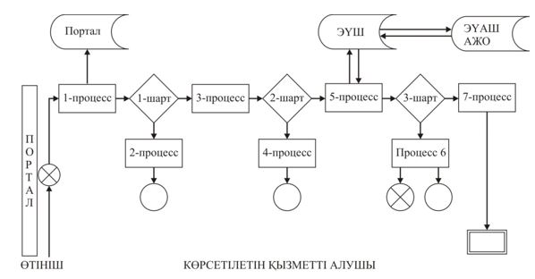

**Шартты белгілер:**

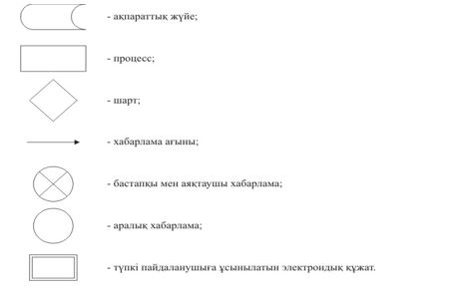

|  |  |
| --- | --- |
|  | "Объектілерді кейіннен кәдеге жарату (құрылыстарды бұзу) жөніндегі жұмыстар кешенін жүргізуге рұқсат беру" мемлекеттік көрсетілетін қызмет регламентіне 2-қосымша |

**Мемлекеттік қызмет көрсетудің бизнес-процестерінің анықтамалығы**

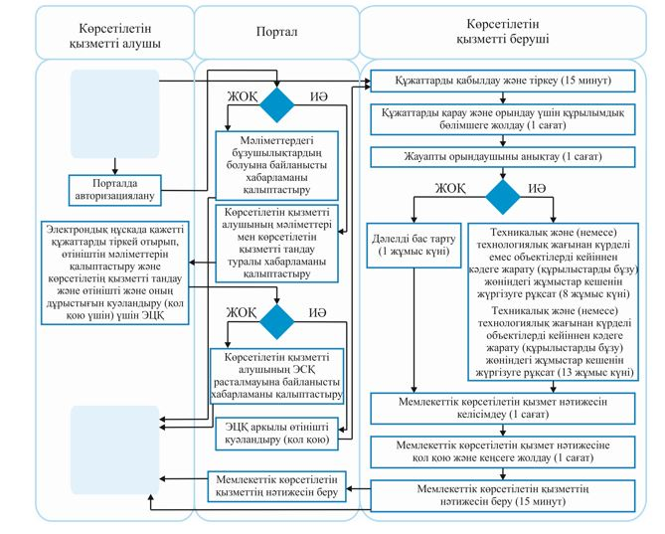

**Шартты белгілер:**

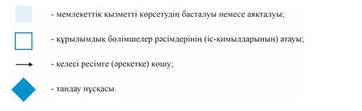

© 2012. Қазақстан Республикасы Әділет министрлігінің «Қазақстан Республикасының Заңнама және құқықтық ақпарат институты» ШЖҚ РМК